Národní soutěž muzeí Gloria musaealis 2026
Přihláška do soutěže – II. část
Průvodní dokumentace soutěžního projektu

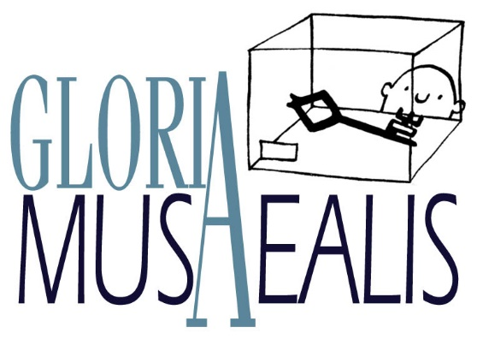 | Číslo soutěžního projektu:  /2026  (vyplňuje sekretariát soutěže)
 | Soutěžní kategorie
 | III. Muzejní počin roku
Předmět soutěže:
Název soutěžního projektu (vč. anglické verze názvu):

Povinné přílohy:
Rozbor počinu se zdůvodněním přihlášky do soutěže (max. 3600 znaků):

Garant soutěžního projektu (uveďte přímý kontakt):
Jméno a příjmení: | Telefon  (ve formátu +420 123 456 789): | E-mail:

Elektronická verze textové dokumentace (včetně přihlášky)

Nepovinné přílohy:

Řešitelé projektu:
Jméno řešitele/jména vedoucího a členů řešitelského týmu:

Obrazová dokumentace projektu:
Popisky fotografií  (min. 5 barevných fotografií, velikost min. 500 kB, rozlišení 300 dpi,  v digitální formě, na elektronickém médiu nebo poslat přes úschovnu): |  | Název souboru:
1.
2.
3.
4.
5.
6.
7.
8.
9.
10.
Videozáznam v délce min.
(max. délka 10 min., formát .avi, .mp4, na elektronickém médiu nebo poslat přes úschovnu)
Kopie původní dokumentace počinu

Dle Vašeho uvážení přiložte i další podklady, umožňující hodnocení soutěžního projektu.
Za účastníka soutěže předal: |  | Za sekretariát soutěže převzal:

